**说明：**

**1.作业项目按照mui1~mui5进行命名。**

**2.把所有项目放到一个文件夹，命名为：实验8+学号+姓名。压缩后上交。**

**要求：**

1. **掌握侧滑菜单的综合运用。**

**内容：**

1.创建mui移动app项目。实现“主界面移动、菜单不动”的侧滑菜单效果，在主页面添加“打开侧滑菜单”按钮，在侧滑菜单页面添加“关闭侧滑菜单”按钮，并实现两个按钮的功能。

2.创建mui移动app项目。实现“主界面不动、菜单移动”的侧滑菜单效果，在主页面添加“打开侧滑菜单”按钮，在侧滑菜单页面添加“关闭侧滑菜单”按钮，并实现两个按钮的功能。

3.创建mui移动app项目。实现“缩进式”的侧滑菜单效果，在主页面添加“打开侧滑菜单”按钮，在侧滑菜单页面添加“关闭侧滑菜单”按钮，并实现两个按钮的功能。

4.创建mui移动app项目。实现“主界面、菜单同时移动”的侧滑菜单效果，在主页面添加“打开侧滑菜单”按钮，在侧滑菜单页面添加“关闭侧滑菜单”按钮，并实现两个按钮的功能。

5. 创建mui移动app项目。把以上内容通过单选按钮集成到一个页面中，如下图所示。

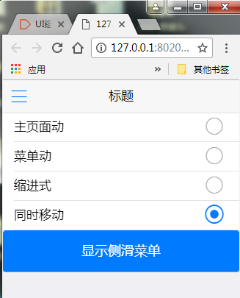 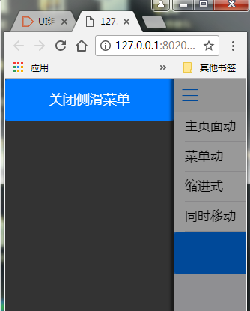

主页面效果图 侧滑菜单效果图